1.
Hotel Melastron
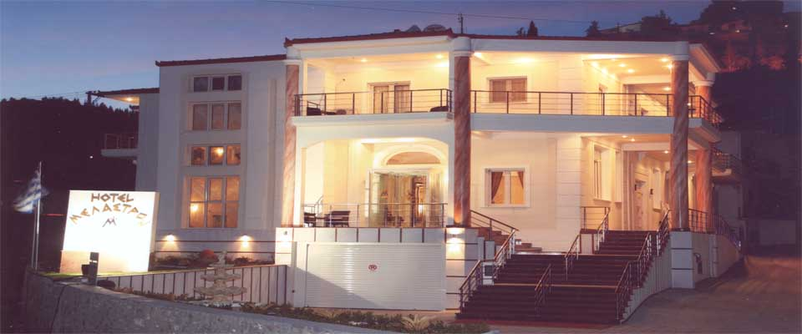
χτίστηκε με τέτοιο τρόπο ώστε να σέβεται, αλλά παράλληλα και να αναδεικνύει το φυσικό περιβάλλον της Ελασσόνας. Το υψηλών προδιαγραφών και αισθητικής ξενοδοχείο μας, ικανό να ικανοποιήσει τις ανάγκες και τις απαιτήσεις και του πλέον απαιτητικού επισκέπτη, είναι το κατάλληλο μέρος για να χρησιμοποιηθεί ως βάση, ώστε να ανακαλύψετε τις ομορφιές της περιοχής μας.
Το ξενοδοχείο μας αποτελείται από 9 πολυτελή δωμάτια και μια σουίτα υψηλής αισθητικής, διακοσμημένη με κλασική επίπλωση. Παράλληλα έχουμε δημιουργήσει και δωμάτιο για άτομα με ειδικές ανάγκες. Σε όλα μας τα δωμάτια παρέχουμε room service, κλιματισμό ψύξης- θέρμανσης, στερεοφωνική μουσική, δορυφορική τηλεόραση, ψηφιακό τηλέφωνο και σύνδεση με το internet.
Διεύθυνση : Αλκιβιάδου 3-5
Ελασσόνα
Τ.Κ. : 402 00
Τηλ : 24930 25590, 25591
Φαξ : 24930 25592
Email : info@melastron.eu
Υπεύθυνος : Κώτσιας Βασίλειος

2.
RIVERSIDE
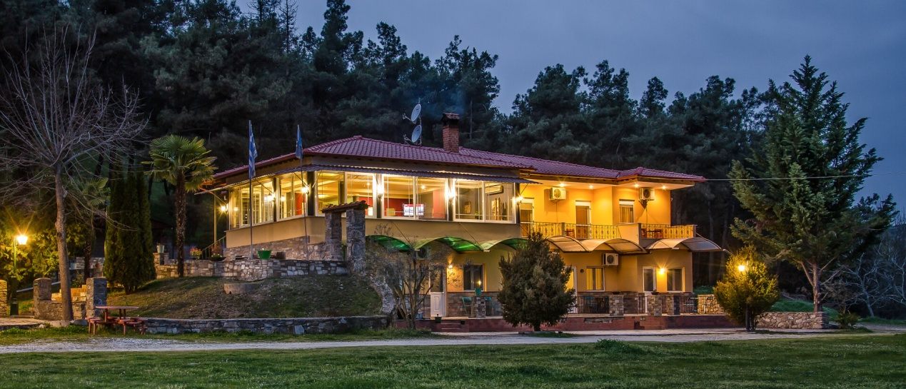
Τα δέκα μοντέρνα και πλήρως εξοπλισμένα δωμάτια προσφέρουν στον επισκέπτη τη δυνατότητα για μία ευχάριστη διαμονή μέσα σε ένα καταπράσινο περιβάλλον αρμονίας και χαλάρωσης.
Είναι εξοπλισμένα με τηλεόραση, τηλέφωνο, ψυγείο, κεντρική θέρμανση και κλιματισμό. Διαθέτουν ατομικό μπάνιο και σε συνδυασμό με την καλαίσθητη διακόσμησή τους και τη θερμή φιλοξενία της οικογένειας Μεζίλη αφήνουν στον επισκέπτη τις καλύτερες εντυπώσεις.
Στη βεράντα κάθε δωματίου, μέσα σε απόλυτη ηρεμία και με θέα το πευκοδάσος με τα σκιουράκια – θαμώνες του, μπορείτε να απολαύσετε τον καφέ ή το ποτό σας, περνώντας όμορφες στιγμές χαλάρωσης.
Τηλέφωνο: (+30) 24930 22580 / (+30) 24930 22402
Fax: (+30) 24930 22452
Κινητό: (+30) 6979 772573 / (+30) 6974 374108
Email: info@riversiderooms.gr

3.
Jayne’s Rooms
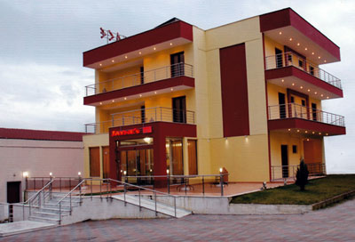
Σας καλωσορίζουμε στο Jayne's Rooms, το οποίο βρίσκεται στην τοποθεσία Ελασσόνα. Ο όρος φιλοξενία αποτελεί για μας σημείο αναφοράς. Εκμεταλλευτείτε τις παροχές του Jayne's Rooms μέσω των οποίων ο χρόνος παραμονής σας θα σας δώσει την αίσθηση των ονειρεμένων διακοπών που όλοι έχουμε φανταστεί. Η διεύθυνση και το προσωπικό σας υπόσχονται μια ευχάριστη και ξεκούραστη διαμονή!

Επωνυμία:
Jayne's Rooms
Υπεύθυνος Επικοινωνίας:
Jayne's Rooms
Διεύθυνση:
Ολυμπιωτίσσης 13
Τ.Κ.:
40200
Πόλη:
Ελασσόνα
Τηλέφωνα:
(24930)29515 ,(24930)29515
Κινητό Τηλέφωνο:
Fax:
(24930)29517
E-mail:
info@hamos.gr

